**APLICACIÓN MOVIL PARA EL APOYO DE UBICACIÓN DE COMIDAS TÍPICAS EN DIFERENTES DEPARTAMENTOS EN LA PLATAFORMA ANDROID STUDIO**

**Ccahuana Huamaní, Mayuri**

***Universidad Nacional José María Arguedas***

**Resumen**

*AppComtípicas contribuirá a la sociedad, ayudando a los usuarios a determinar la ubicación exacta de las comidas típicas que se preparan en un departamento, ayudará a que optimicen los recursos con los que cuentan apoyando con un mapa de ubicación exacta para llegar a lugar del recreo o restaurante. Lo que los motivará a seguir utilizando nuestra aplicación y a que sigan experimentando cada vez que viajen a diferentes departamentos. Durante el desarrollo de esta Aplicación hemos concluido que no existe razón alguna, y que estamos en perfecta capacidad de entrar en esta difícil pero muy satisfactoria labor. Tenemos la capacidad para desarrollar estas tecnologías y servir al mercado mundial.*

**Palabras Clave**

Nuestra aplicación está llamada a proporcionar de manera dinámica y versátil: comidas típicas, Videos, Mapas y herramientas para la ubicación exacta de las comidas típicas que se preparan en las regiones del país.

Jóvenes estudiantes universitarios, parejas, personas independientes que viajan a diferentes lugares, personas que vienen de diferentes países. Todas estas son parte del grupo objetivo de este proyecto, sin excluir usuarios que viven en el mismo departamento.

**Introducción**

* Este es un tema que se palpa en la vida de muchos viajeros, que se preguntan ¿qué comidas típicas tendrá este departamento?

Se propone la realización de una aplicación para celular que le permita al usuario visualizar los platos típicos de las regiones del país y obtener la ubicación de donde se venden los platos típicos. Desde una sola aplicación en el sistema operativo Android más usados en la actualidad.

**Métodos**

**Metodología XP**

El desarrollo de la parte más importante en los procesos de la programación extrema. Todos los trabajos tienen como objetivo que se programen lo más rápidamente posible, sin interrupciones y en dirección correcta. También es muy importante el diseño, y se establecen los mecanismos, para que este sea revisado y mejorado de manera continua a lo largo del proyecto, según se van añadiendo funcionalidades al mismo. La clave del proceso de desarrollo XP es la comunicación. La mayoría de los problemas en los proyectos son por falta de comunicación en el equipo.

En XP, aparece un nuevo concepto llamado Metáfora. Su principal objetivo es mejorar la comunicación entre todos los integrantes del equipo, al crear una visión global y común de lo que se quiere desarrollar. La metáfora tiene que ser expresada en términos conocidos por los integrantes del equipo, antes de empezar codificar se tiene que hacer pruebas unitarias, es decir cada vez que quiere implementar una parte del código, en XP, se tiene que escribir una prueba sencilla, y después escribir el código para que la pase. Una vez pasada se amplia y se continúa. En XP hay una máxima que dice “Todo código que puede fallar tiene que tener una prueba sencilla y después escribir el código para que la pase”

Respecto a la integración del software, en XP se ha de hacer una integración continua, es decir, cada vez se tienen que ir integrando pequeños fragmentos de código, para evitar que al finalizar el proyecto se tenga que invertir grandes esfuerzos en la integración final. En todo buen proyecto de XP, tendría que existir una versión al día integrada, de manera que los cambios siempre se realicen en esta última versión. **[7].**

**Antecedentes**

El mundo se encuentra atravesando un momento sin precedentes, donde la información y la tecnología han logrado achicar las distancias, superar las barreras de la desinformación y poner a nuestra disposición un sinnúmero de herramientas. Herramientas como la tecnología celular inteligente (Smartphone) la cual une los servicios celulares, ya conocidos, con la inmensidad del internet. Proporcionando a los usuarios acceso en cualquier lugar y con un sinnúmero de posibilidades.

AppComtícas está llamada a proporcionar de manera dinámica: comidas típicas, Videos, Mapas y herramientas para la ubicación exacta de las comidas típicas que se preparan en las regiones del país.

**Sistemas operativos móviles**

Un sistema operativo móvil o SO móvil es un sistema operativo que controla un dispositivo móvil al igual que los PCs utilizan Windows o Linux entre otros. Sin embargo, los sistemas operativos móviles son mucho más simples y están más orientados a la Conectividad inalámbrica, los formatos multimedia para móviles y las diferentes maneras de introducir información en ellos.[2]

**Sistemas operativo Android Studio**

Es un [entorno de desarrollo integrado](https://es.wikipedia.org/wiki/Entorno_de_desarrollo_integrado) (IDE) para la plataforma [Android](https://es.wikipedia.org/wiki/Android). Fue anunciado por Ellie Powers el 16 de mayo de 2013. Android Studio está disponible para desarrolladores para probarlo gratuitamente. Basado en IntelliJ IDEA de JetBrains, está diseñado específicamente para desarrollar para Android. Está disponible para descargar para Windows, Mac OS X y Linux. **[2]**

**Descargar** **Android Studio**

<https://developer.android.com/sdk/index.html> **[6]**

**Java**

Java es un lenguaje de programación con el que podemos realizar cualquier tipo de programa. En la actualidad es un lenguaje muy extendido y cada vez cobra más importancia tanto en el ámbito de Internet como en la informática en general. Está desarrollado por la compañía Sun Microsystems con gran dedicación y siempre enfocado a cubrir las necesidades tecnológicas más punteras.

**Análisis de requerimientos**

***Tabla Nº 1: Análisis de los requerimientos.***

**Caso de uso AppReceta**

A continuación podremos ver el diagrama que nos muestra los diferentes casos de uso. Como podemos ver, únicamente tenemos un actor que es cualquier usuario que quiera utilizar App receta.

|  |
| --- |
| **REQUERIMIENTOS FUNCIONALES** |
| * Una vez que accedamos a la aplicación nos aparecerá una pantalla de bienvenida a la aplicación. * En la parte superior tenemos un menú rotativo con los siguientes Departamentos: * Apurímac * Cusco * Huancavelica * Ayacucho * Arequipa * Amazonas * La aplicación contara con unos mapas de ubicación para facilitar al usuario la ubicación de venta de los platos típicos. |
| **REQUERIMIENTOS NO FUNCIONALES** |
| * La aplicación necesita minina mente 5 megas de almacenamiento disponibles para poder ser instalada. * La aplicación no es funcional en otros celulares.(como Windows phone). * Los celulares a utilizar deben ser de alta gama. * La compatibilidad de SO en Celulares |

***Gráfico Nº 1: Casos de Uso.***

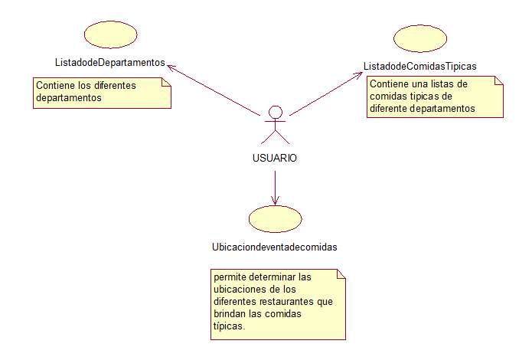

**Descripción de casos de uso**

**Descripción caso de uso listado de Departamentos**

***Tabla Nº 2: Descripción caso de uso listado de departamentos***

|  |  |
| --- | --- |
| **Nombre** | **Listado de departamentos** |
| **Resumen** | Muestra listado de los departamentos en las que se encuentran categorizadas las comidas típicas del departamento mencionado. |
| **Actores** | Usuario dispositivo móvil |
| **Precondiciones** | Tener un dispositivo con sistema operativo Android |
| **Poscondiciones** | Categoría seleccionada |
| **Flujo normal** | El usuario selecciona una categoría del listado mostrado y el flujo de ejecución pasa a listado de comidas típicas |
| **Flujos alternativos** | Ninguna |
| **Inclusiones** | Ninguna |
| **Extensiones** | Ninguna |

**Descripción caso de uso Listado de comidas Típicas**

***Tabla Nº 3: Descripción caso de uso Listado de comidas típicas.***

|  |  |
| --- | --- |
| Nombre | **Listado comidas típicas** |
| Resumen | El listado de comidas permite al usuario escoger las comidas típicas dentro del departamento que desee. |
| Actores | Usuario y dispositivo móvil |
| Precondiciones | Ingresar primero a lista de Departamentos. |
| Poscondiciones |  |
| Flujo normal | * El usuario pulsa en la opción del departamento la aplicación mostrara una lista de comidas típicas. * El usuario podrá ingresar a una de las opciones de la lista de comidas típicas del departamento ya pulsado anteriormente. |
| Flujos alternativos |  |
| Inclusiones | Ninguna |
| Extensiones | Ninguna |

**Descripción caso de uso Ubicación de comidas típicas**

***Tabla Nº 4: Descripción caso de uso Ubicación de comidas típicas.***

|  |  |
| --- | --- |
| Nombre | **Ubicación de comidas típicas** |
| Resumen | El usuario, desde el menú principal, podrá seleccionar el departamento en que desea buscar la comida típica. |
| Actores | Usuario y la aplicación móvil. |
| Precondiciones | Ingresar a la lista de Departamentos.  Ingresar a la lista de comidas típicas |
| Flujo normal | * El usuario pulsa en la opción de Departamento desde el menú principal. * El usuario después de ingresar a la opción de departamento ingresara a la lista de comidas típicas. * Seleccionara la comida típica y pulsara en ubicaciones. * El usuario buscara él lugar donde desea consumir los platos típicos de dicho departamento. |
| Flujos alternativos | * El usuario pulsa el botón de Back * El sistema vuelve al menú principal. |
| Inclusiones | Ninguna |

**Módulos**

Appcontípicas cuenta con los siguientes módulos.

***Gráfico Nº 2: Módulos que contiene mi AppReceta.***

**Módulos Listado Departamentos**

El modulo listado departamentos es donde se encuentra la lista de departamentos rotativamente en la primera pantalla del Appcontípicas.

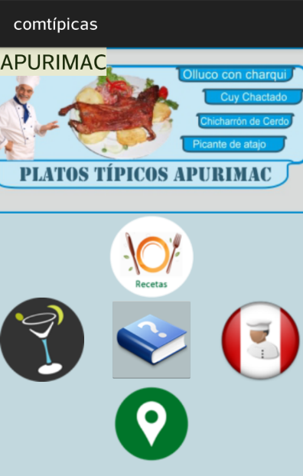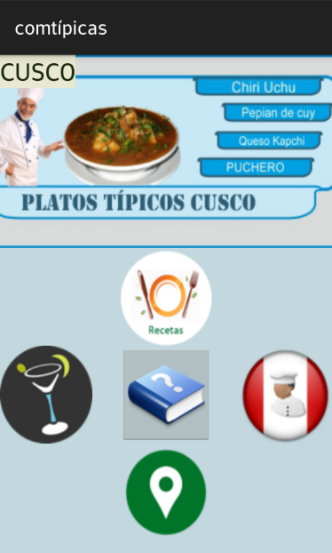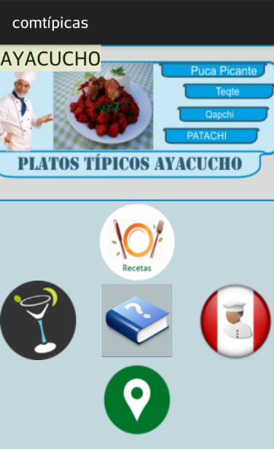

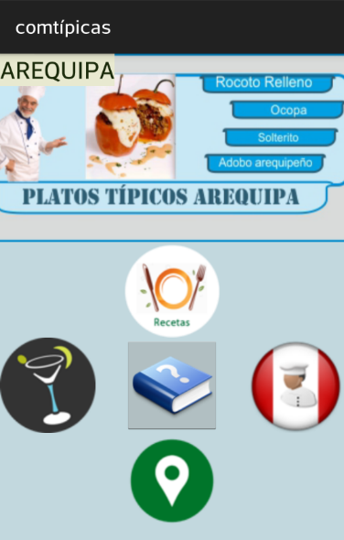

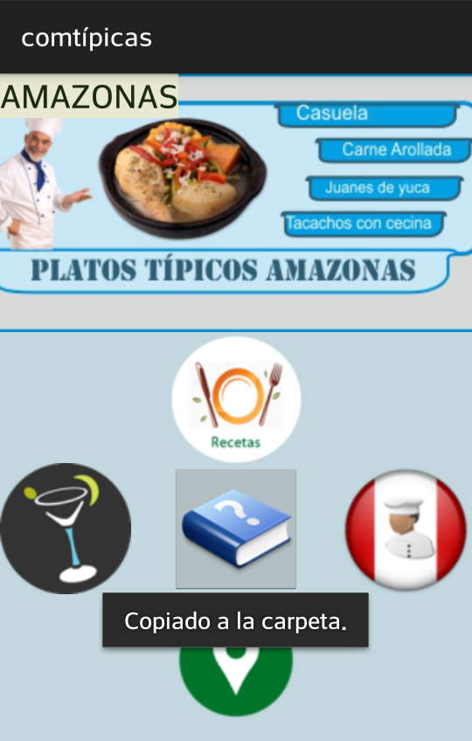

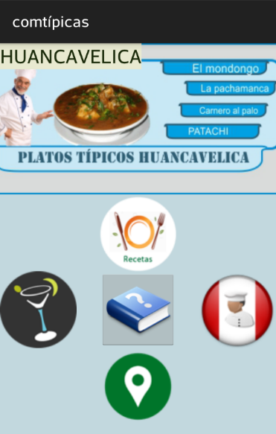

**Módulos Listado de comidas típicas**

El modulo listado de comidas típicas se encuentra al hacer click en el departamento.

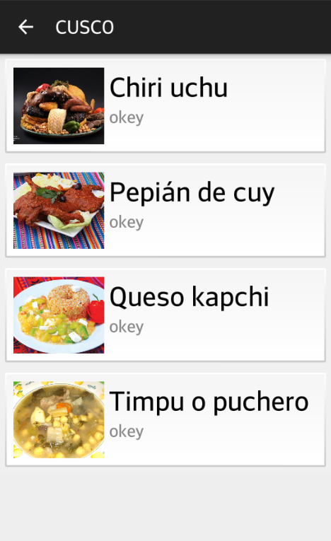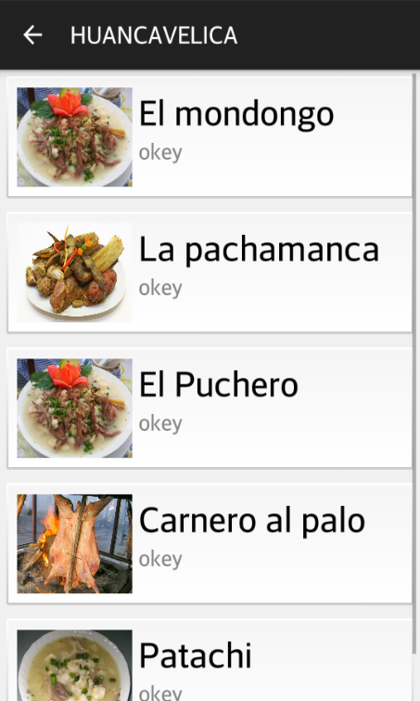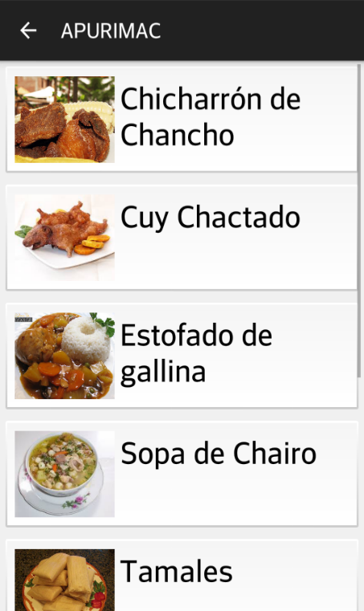

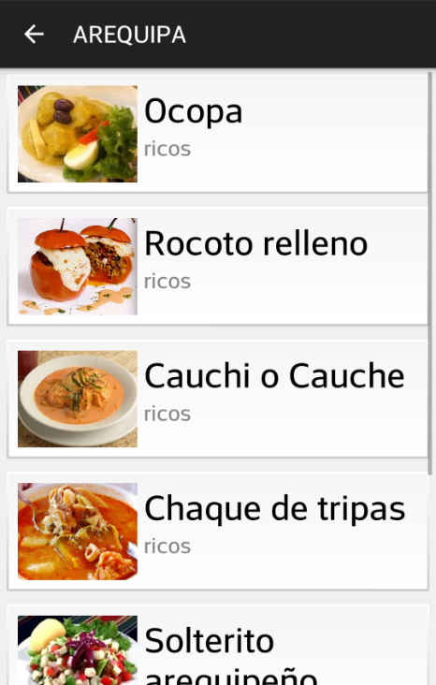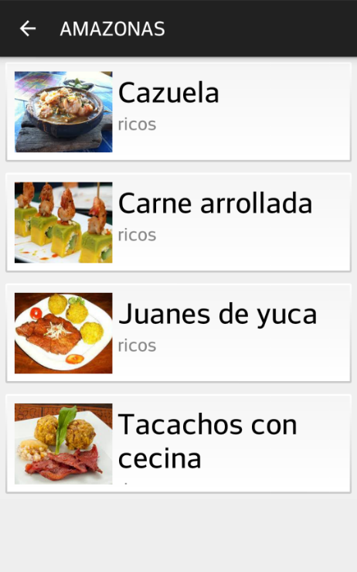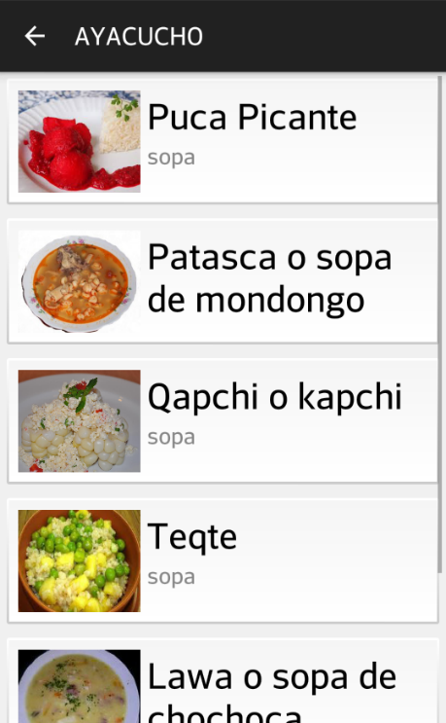

**Módulos Ubicación de comidas típicas**

El módulo Ubicación de comidas típicas permitirá al usuario encontrar la ubicación exacta de los lugares que se venden comidas típicas del departamento.

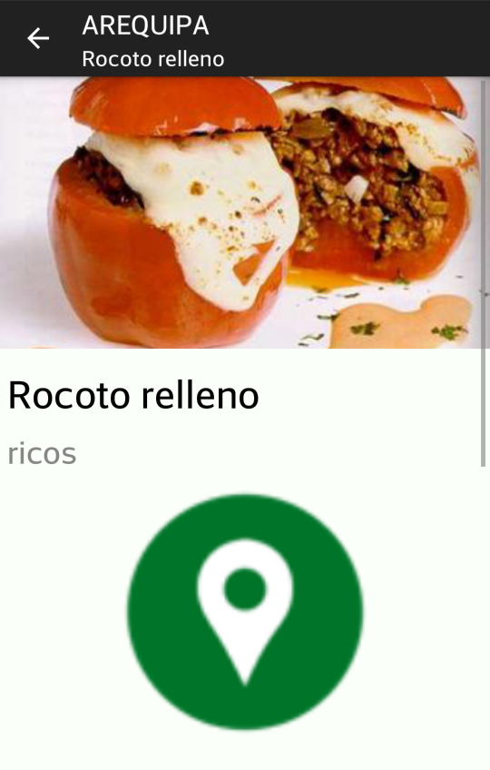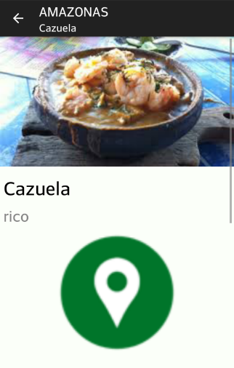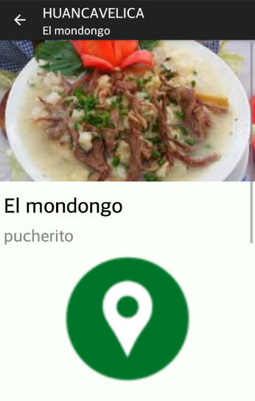

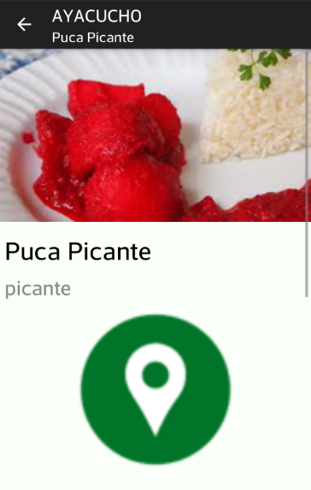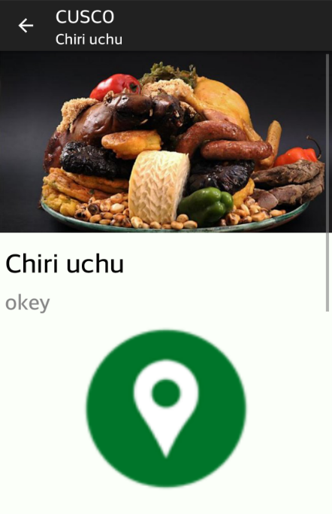 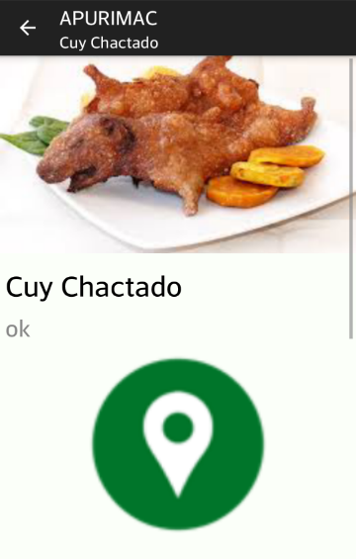

**Resultados**

La aplicación tiene como fin guiar al usuario durante todo el proceso de llegar a la ubicación exacta donde preparan las comidas típicas. Optimizar el tiempo y recursos de los usuarios, Dando recomendaciones a amigos y familiares a utilizar la aplicación.

**Conclusiones**

El ciudadano contará con una herramienta útil y práctica conocer los platos típicos de una región y ver en los lugares que se venden. Los incentivará a viajar con la aplicación a diferentes regiones.

**Agradecimientos**

Este trabajo está dedicado a mis padres, Leoncio Ccahuana Palomino y Alejandrina Huamaní Alhuay. Por siempre creer en mí y llevar una vida de sacrificio en beneficio de sus hijos y de todos sus seres queridos.

**Referencias**

**[1].** [***Ramiro Madriaga***](https://www.blogger.com/profile/06401785847729612237) ***curso de android studio***

<http://cursoandroidstudio.blogspot.com.ar/>

**[2]. *© 2015 Neil Smyth Android Studio Development Essentials – Second Edition***

<http://www.ebookfrenzy.com/pdf_previews/AndroidStudioEssentialsPreview.pdf>

# [3]. [*Alex Pagoada*](https://www.youtube.com/channel/UCK9gGuywYWVTSsEaqy8fuoQ) *tutoriales de Android ListView Personalizado*

<https://www.youtube.com/watch?v=kFJgy_PPtqU>

**[4].**[***Ramiro Madriaga***](https://www.blogger.com/profile/06401785847729612237) ***curso de android studio***

<http://cursoandroidstudio.blogspot.com.ar/2014/07/listview-con-imagenes.html>

**[5].** ***Ramón Invarato Menéndez***

http://www.lawebdelprogramador.com/cursos/Android/7911-Android-100.html

**[6].** ***Descarga de Android Studio***

https://developer.android.com/sdk/index.html

**[7].** ***Conceptos de la metodología XP***

http://procesosdesoftware.wikispaces.com/METODOLOGIA+XP

**Datos de Contacto**

|  |  |  |  |
| --- | --- | --- | --- |
| ***Ccahuana Huamaní Mayuri*** | ***Universidad Nacional José María Arguedas*** | ***Jr. Ayacucho Nº-408 segundo nivel*** | [***ccahuanahm@gmail.com***](mailto:ccahuanahm@gmail.com) |